Зимові свята в школі
Насичений подіями рік добігає кінця, і наступає довгоочікувана казкова пора, коли дива стають реальністю, а в школі проходять веселі зимові свята.

Андріївські вечорниці
Ще із сивої давнини Україна славиться своїми традиційними святами й обрядами. Українці, шануючи свою минувшину та надбання пращурів, зберегли той чудовий колорит українських традицій, доповнивши й увиразнивши його.
У школі для учнів 7-11 класів 14 грудня відбулося театралізоване свято «Андріївські вечорниці», у виконанні учнів 9-х класів під керівництвом класних керівників Кіснер Діани Василівни та Роман Тетяни Дмитрівни.
Метою заходу було відтворення обряду проведення вечорниць, збереження народних звичаїв, розвиток усного мовлення, формування почуття любові до рідного краю.
Під час перегляду вистави діти мали можливість оцінити красу та велич українських народних обрядів та пісень, розширити свої знання з народознавства та зарядитись веселим настроєм.
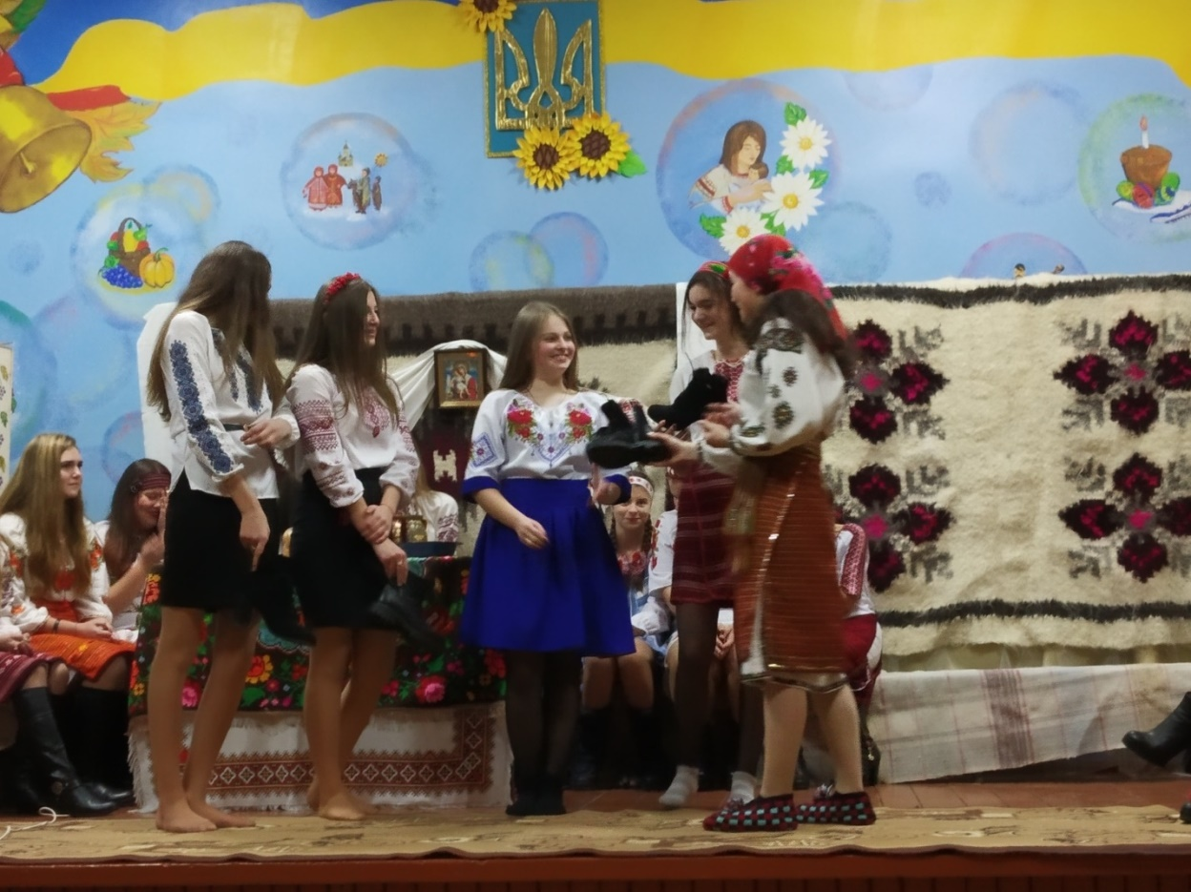
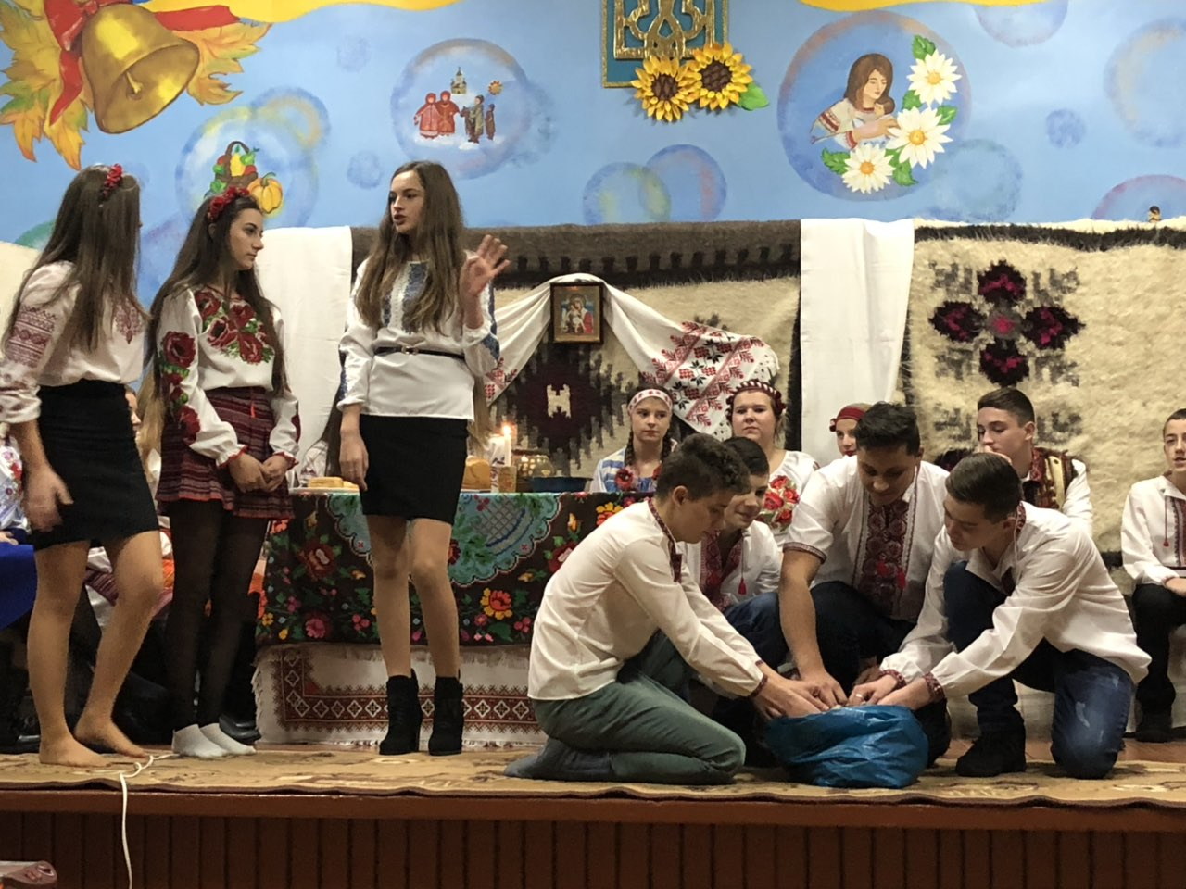
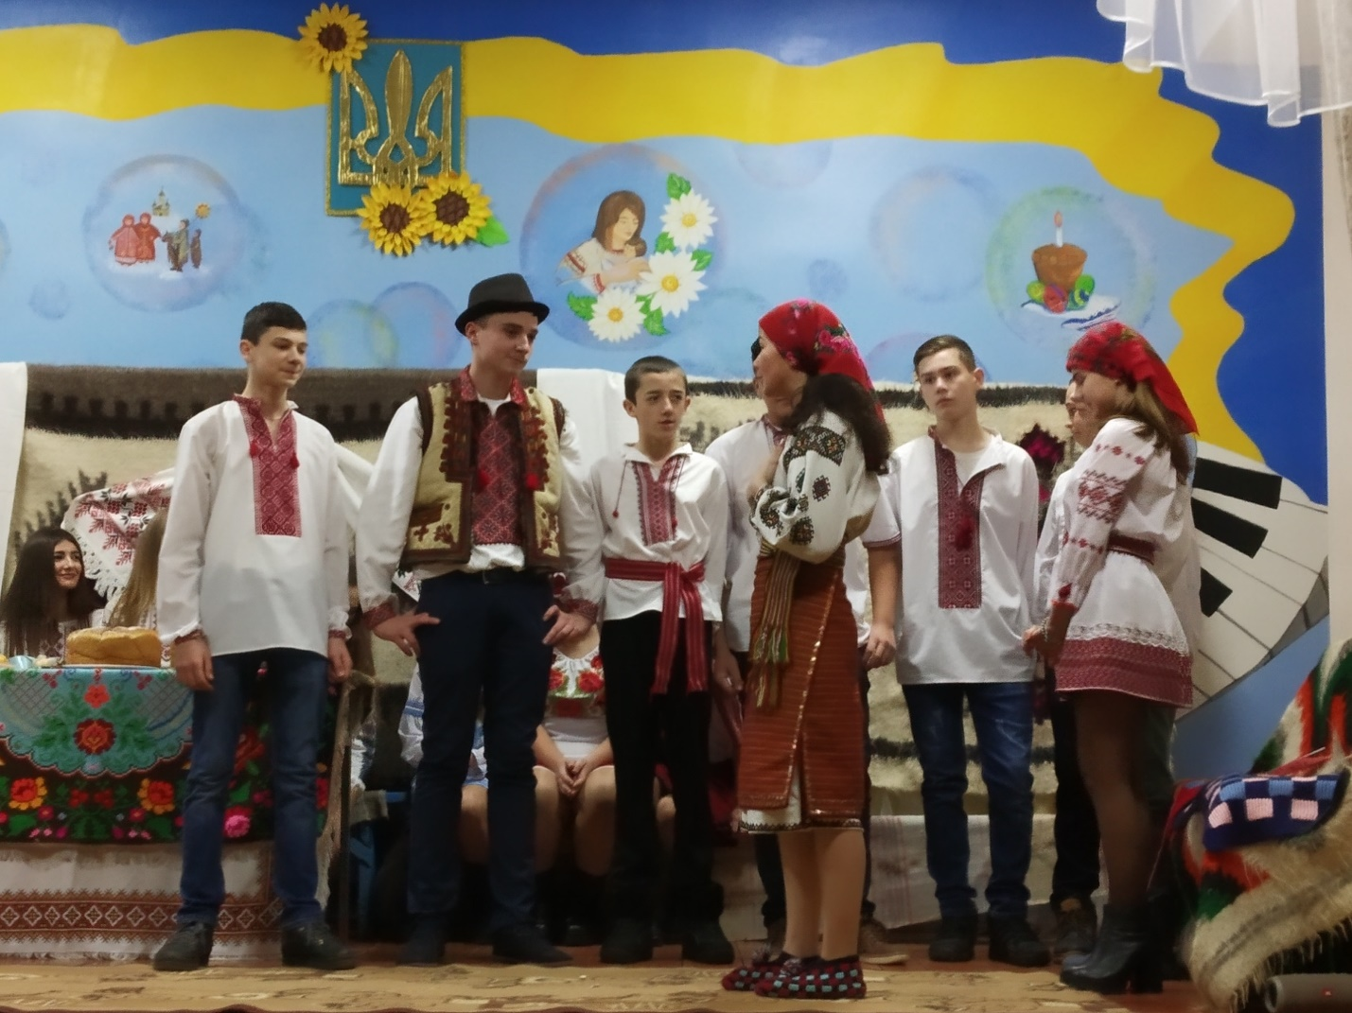

Свято Миколая
В ніч з 18 на 19 грудня Святий Миколай спускається із небес, щоб нагородити малюків за їх добрі вчинки. Найбільш щиро, з великим захопленням і радістю сприймають це свято діти, бо Святого Миколая завжди вважали покровителем і заступником дітей. Адже малеча знає, що за її слухняність, старанність, працьовитість Святий принесе їм безліч подарунків. Цього святкового дня в нашій школі відбулись наступні заходи:
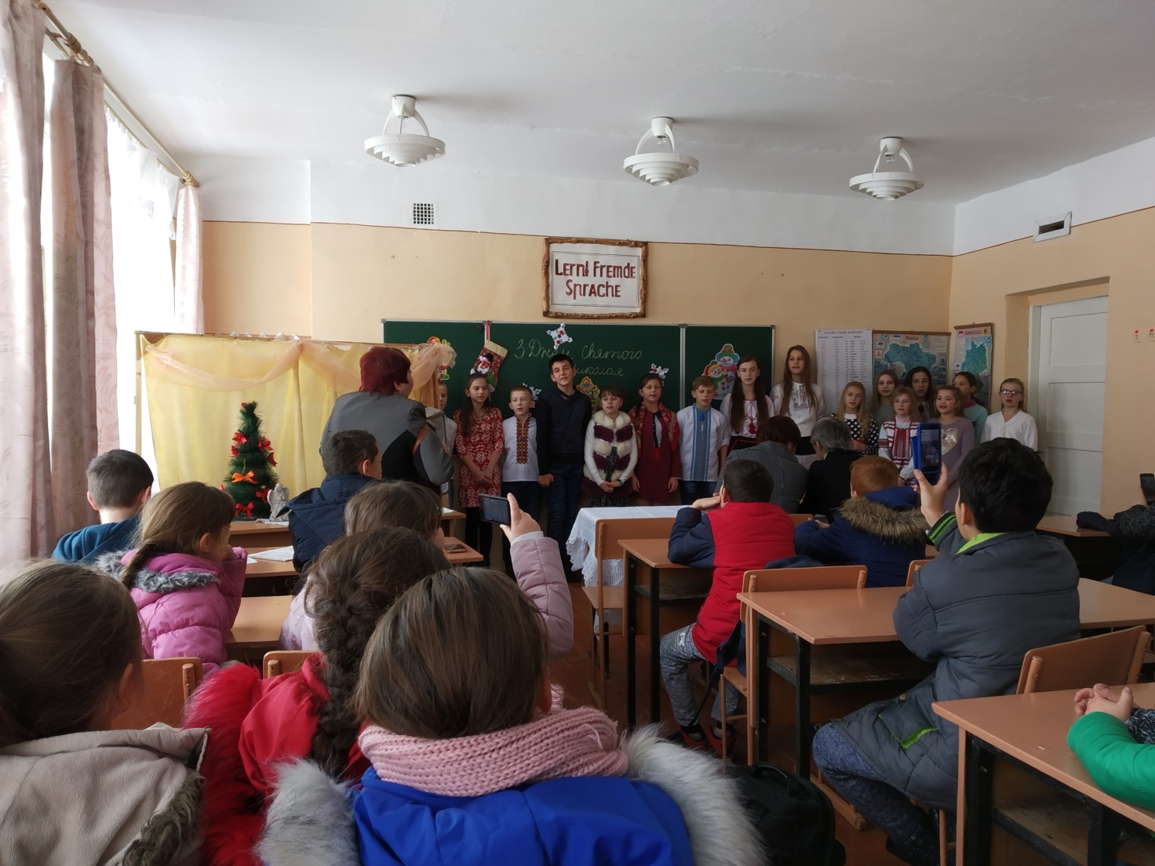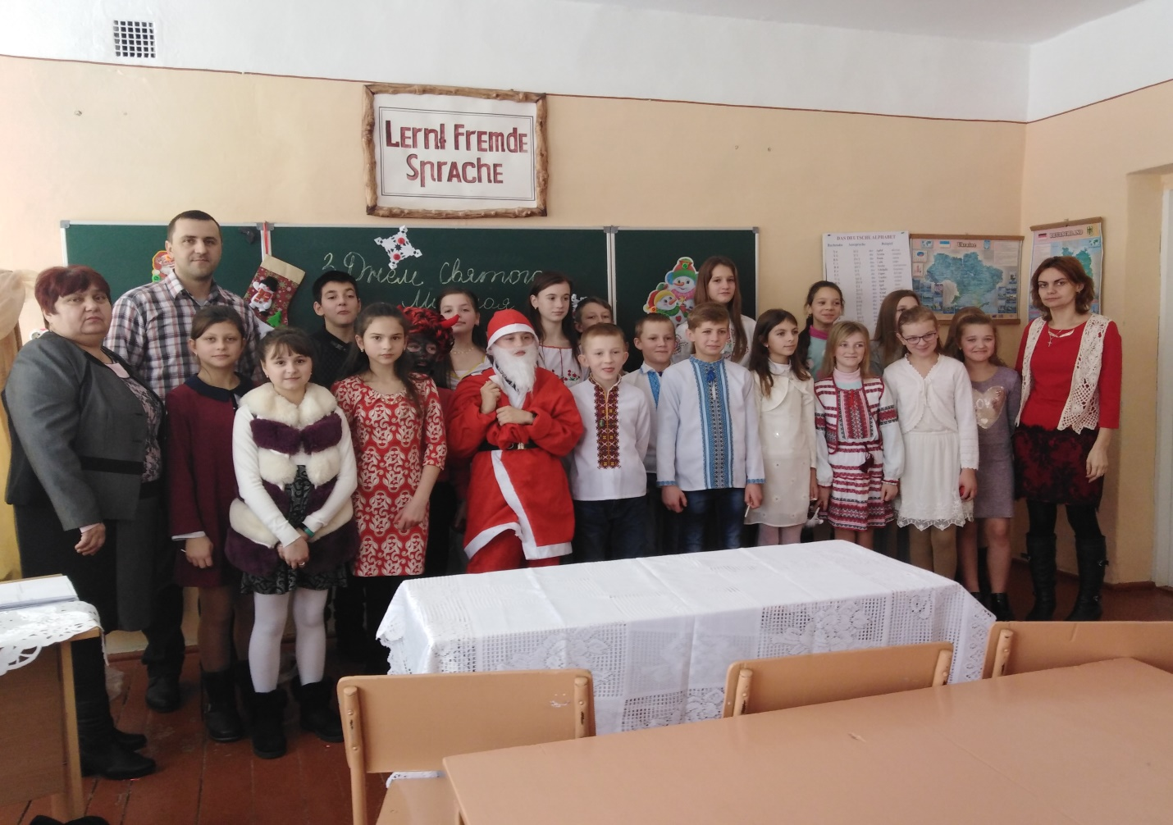
Виступ учнів 6-х класів «По Вкраїні з краю в край ходить Святий Миколай»
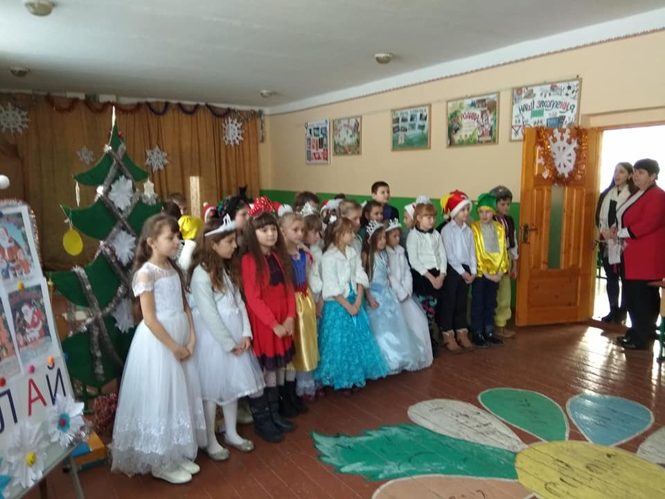
Виступ учнів 3-4-х класів
«З нетерпінням я чекаю
день Святого Миколая»
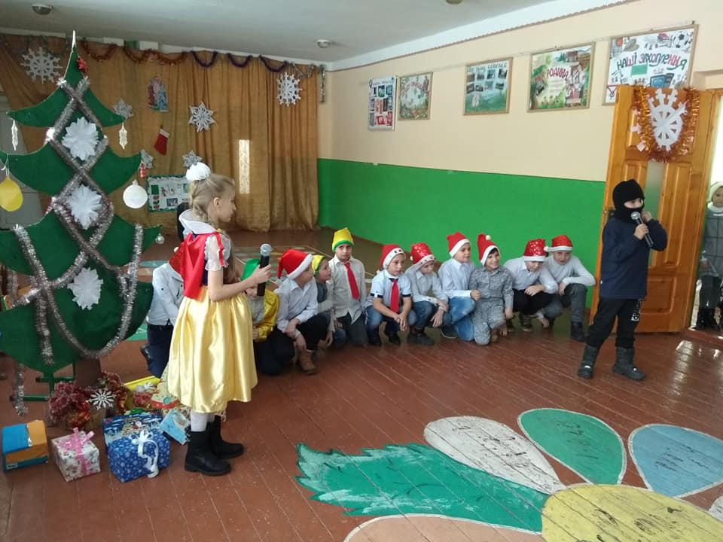
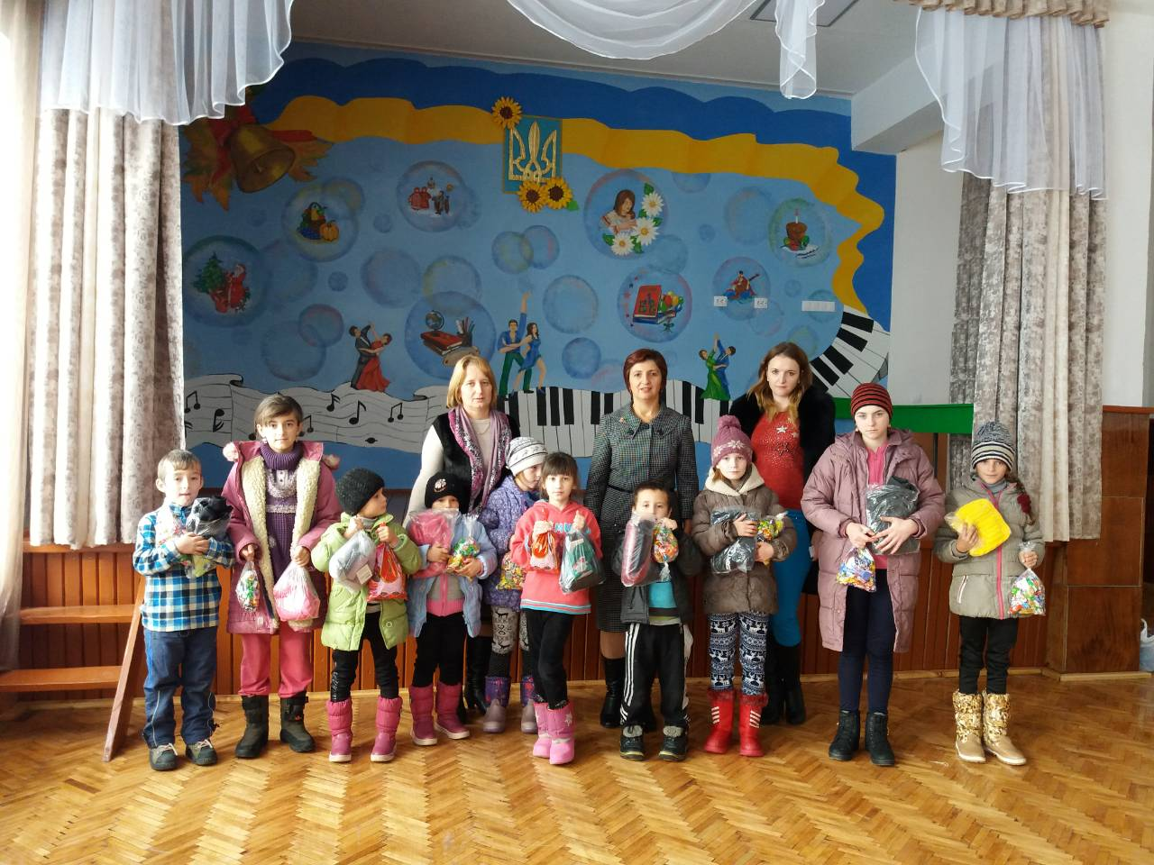
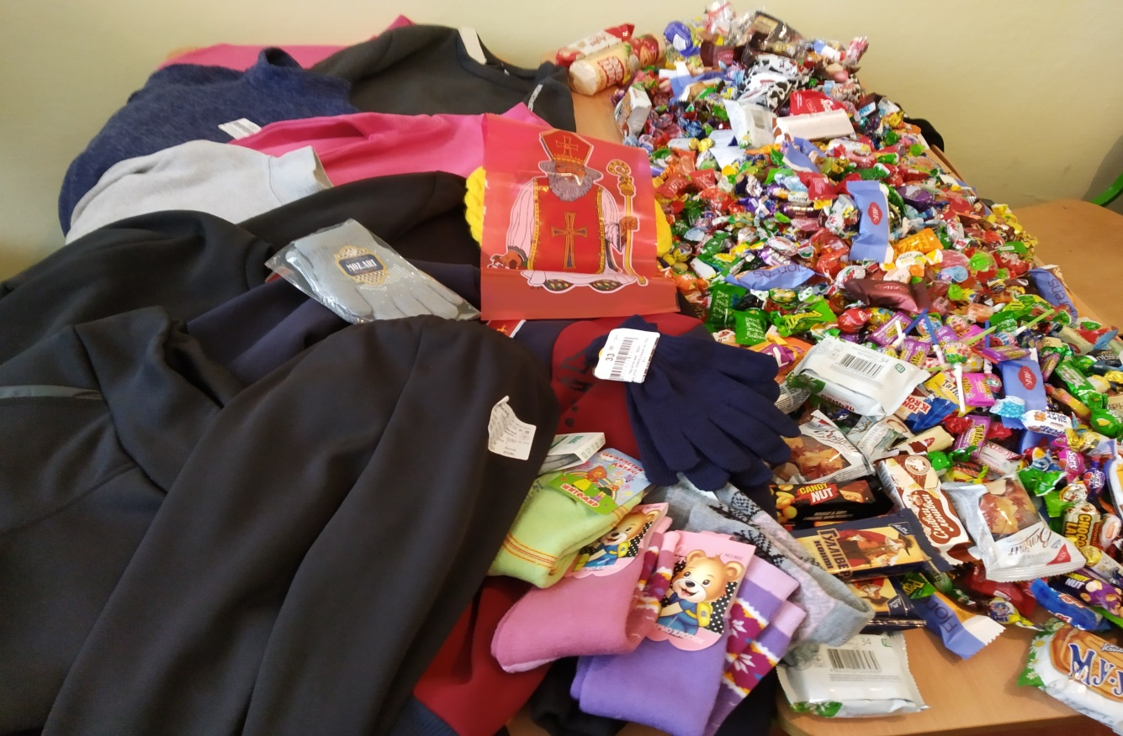
Акції «Діти дітям» та «Добро починається з тебе»
(учні зібрали солодощі, а вчителі - кошти для придбання теплих речей для соціально- незахищених дітей)

Новорічні щедрування
Напередодні Нового року учні 11-х класів провели щедрування — давній народний звичай церемоніальних обходів із побажанням щастя та розквіту. На відміну від колядування, обряд щедрування завжди був в Україні справді народним, увібравши в себе національний колорит та менталітет нашого народу, став явищем народної художньої творчості та таким зберігається й до сьогодні. Після щедрування у школі одинадцятикласники відправилися співати щедрівок по селищу. Завітали до кожної селищної організації та до педагогів-пенсіонерів. Всі, хто побачив та почув щедрування наших учнів, залишилися дуже задоволеними.
Школярі бажали, щоб у новому році всіх супроводжував успіх, любов і міцне здоров'я, а інше - обов'язково додасться! У нагороду за свої щедрівки діти отримали солодощі.
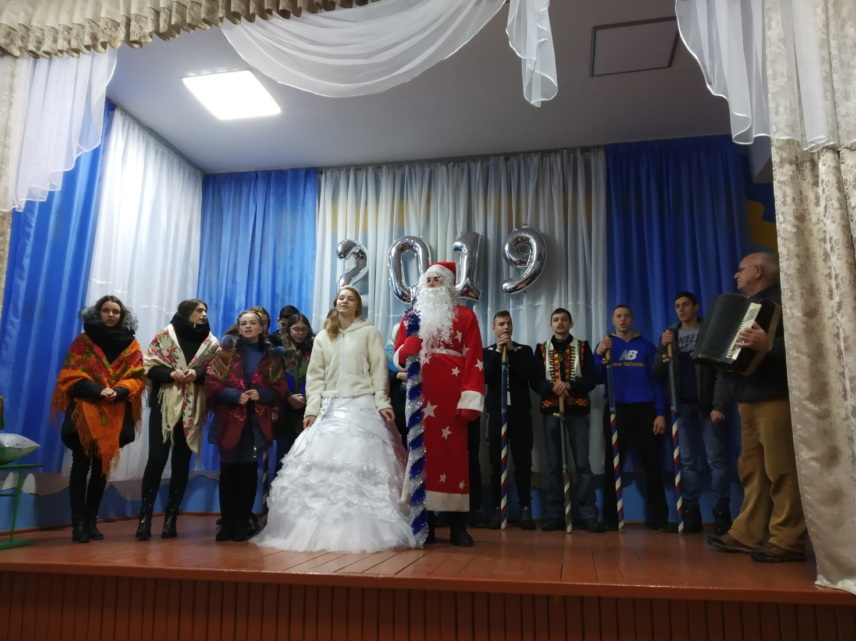

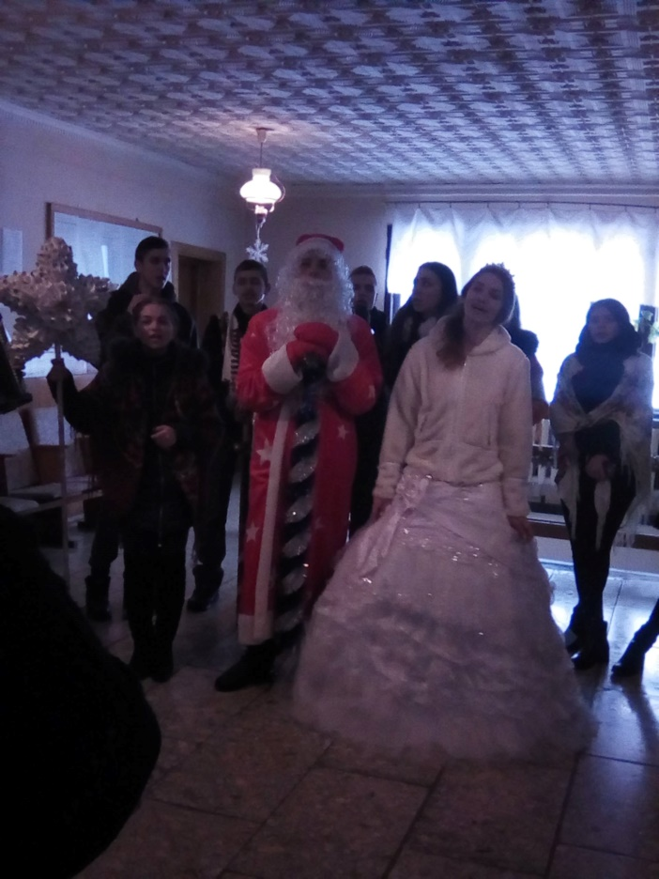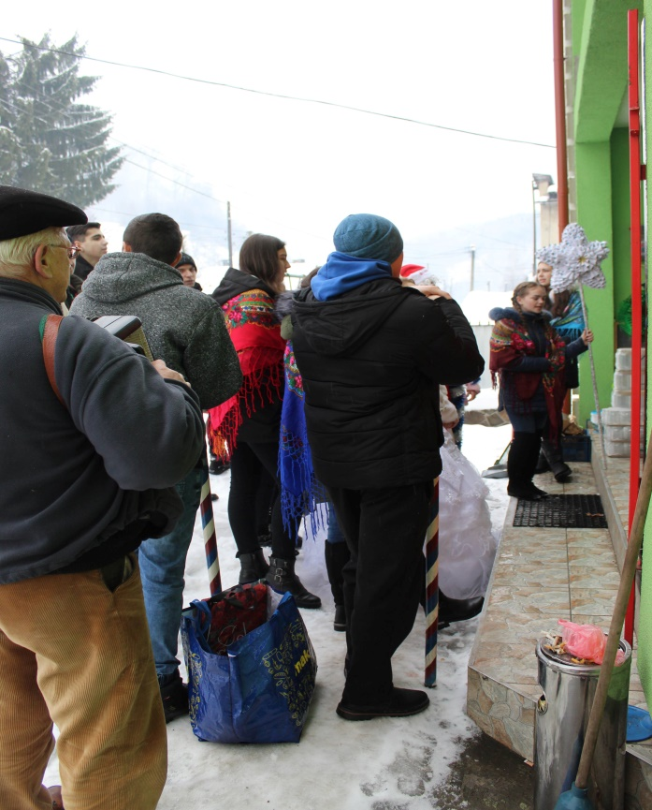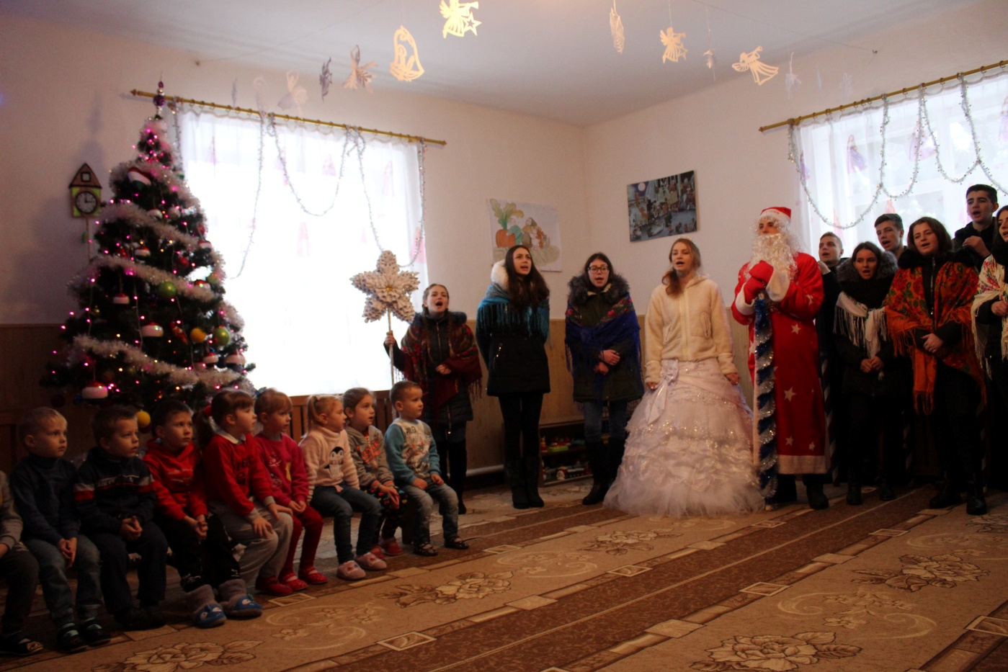

Новорічні виступи
Напередодні Нового року всі учні школи дружно готувалися: прикрашали школу витинанками - сніжинками та гірляндами, власноруч виготовляли новорічні іграшки, малювали малюнки, вітальні листівки, розучували вірші, пісні, новорічні вітання.
На святковому ранку у початкових класах усі діти були активні: кружляли в хороводах, співали пісні, декламували вірші.

Діти з великим запалом та задоволенням брали участь у веселих рухливих конкурсах. Кульмінацією свята було новорічне привітання від Діда Мороза та Снігугоньки.

Чарівне дійство завітало і до учнів 5-11 класів. Діти, одягнені у яскраві новорічні костюми, побували у справжній новорічній круговерті.

Відомі казкові персонажі завітали в гості до учнів, подарували море емоцій, гарного настрою, пісень і запальних танців.
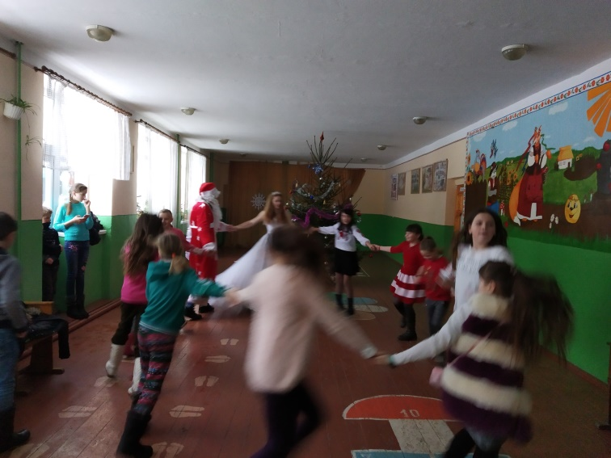
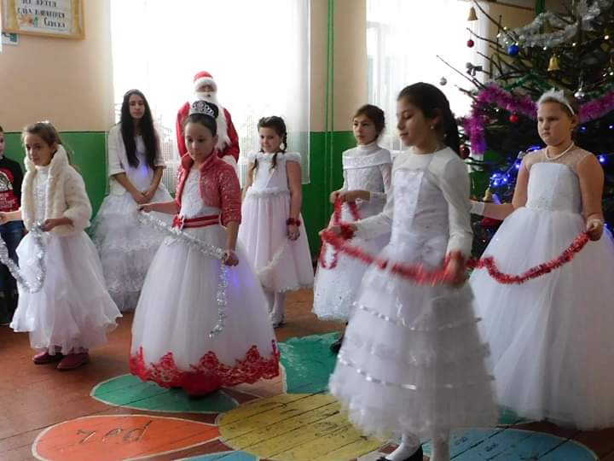
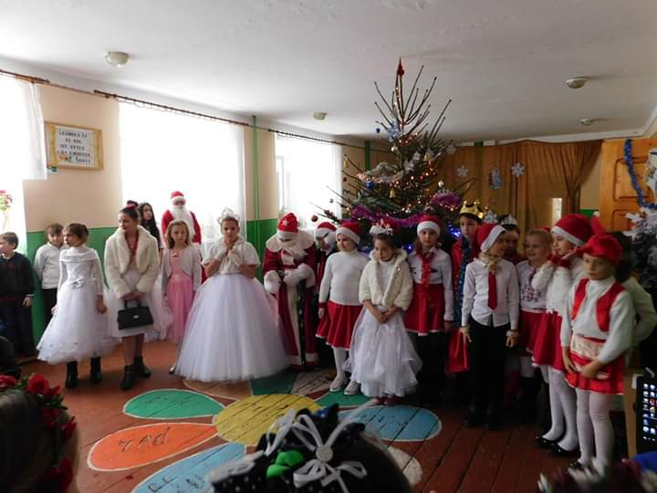
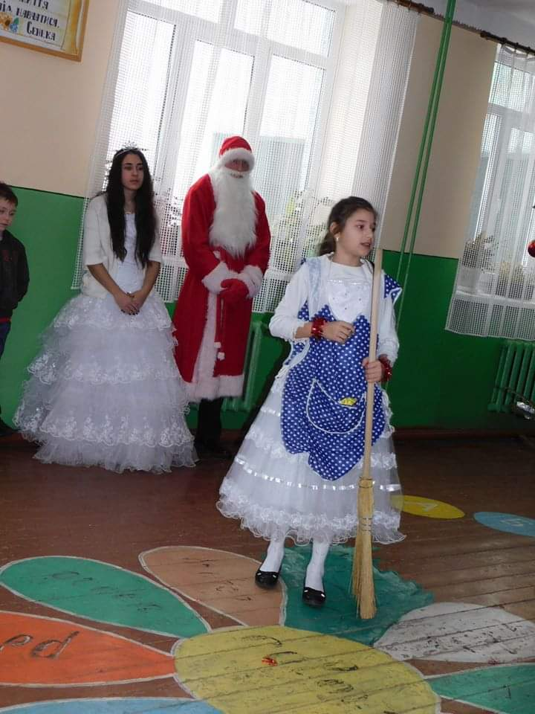
Ранок «Новорічна казка на сучасний лад «Попелюшка»
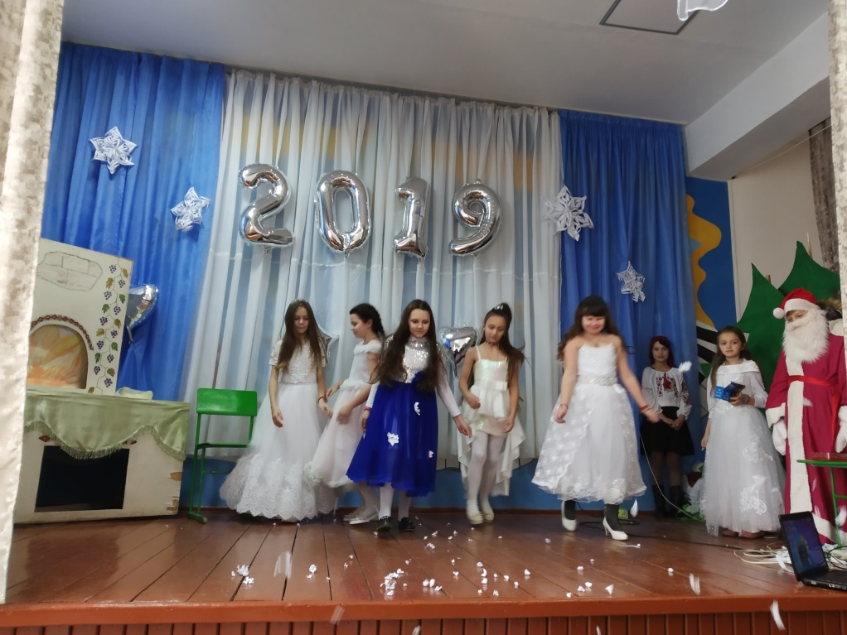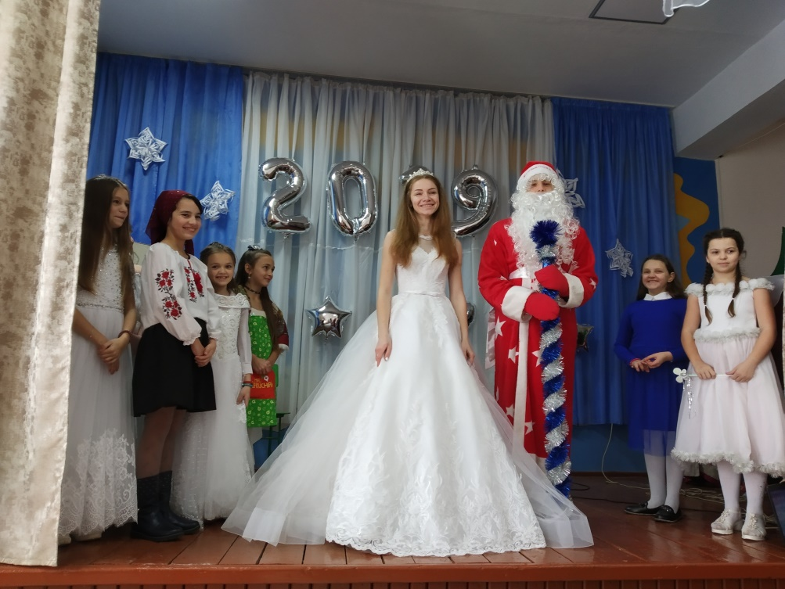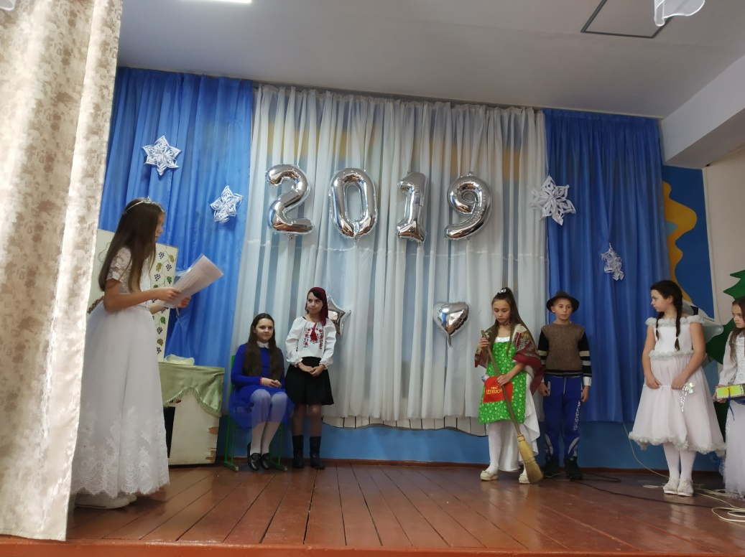
Виступ учнів 5-х класів.
Інсценізація казки «МОРОЗКО»
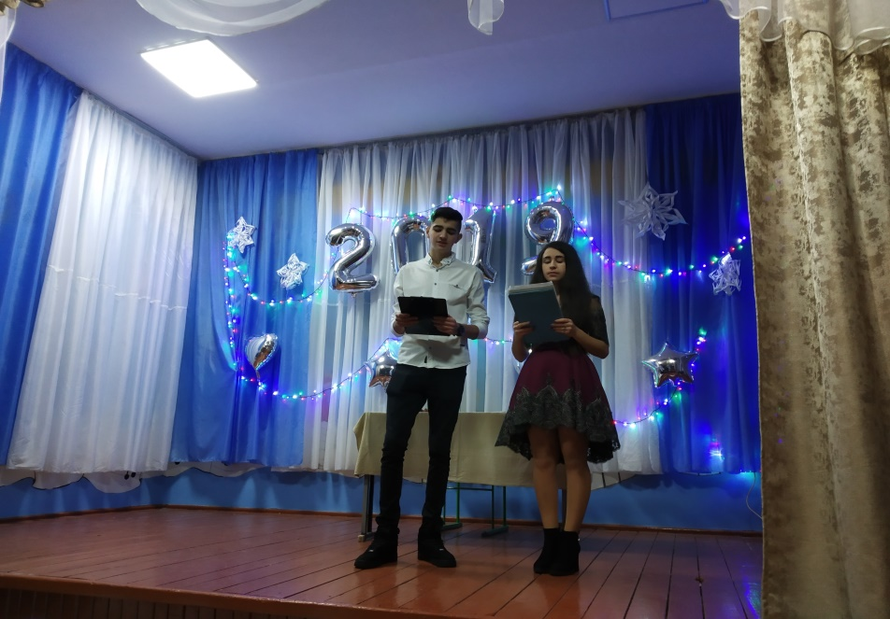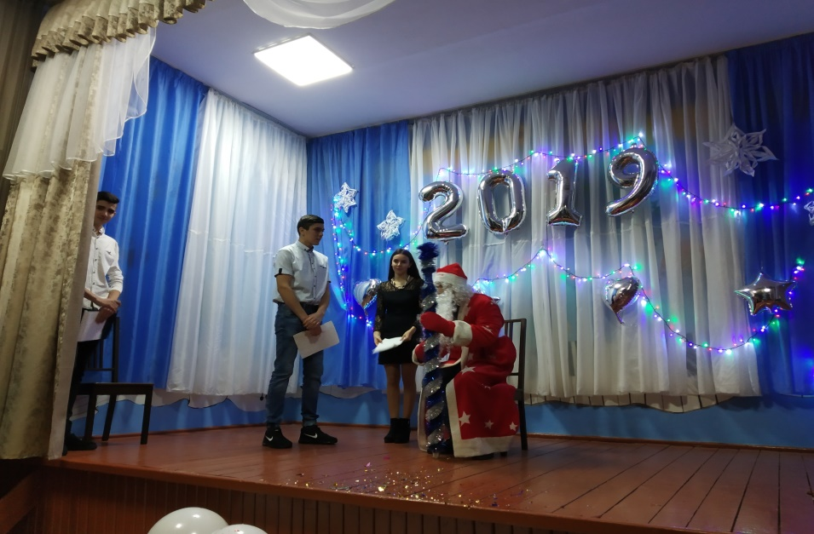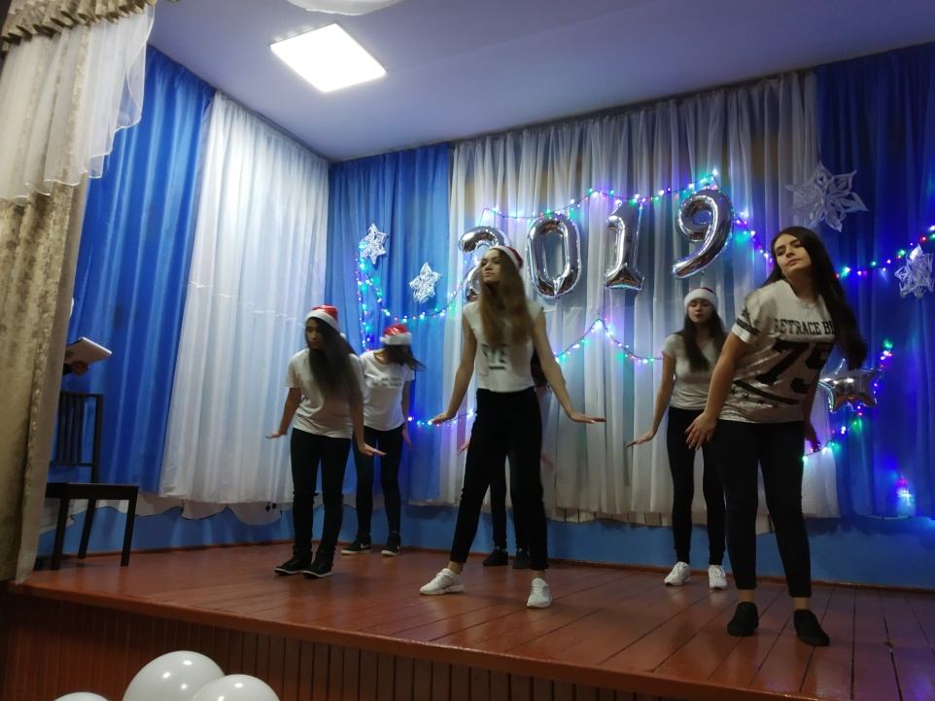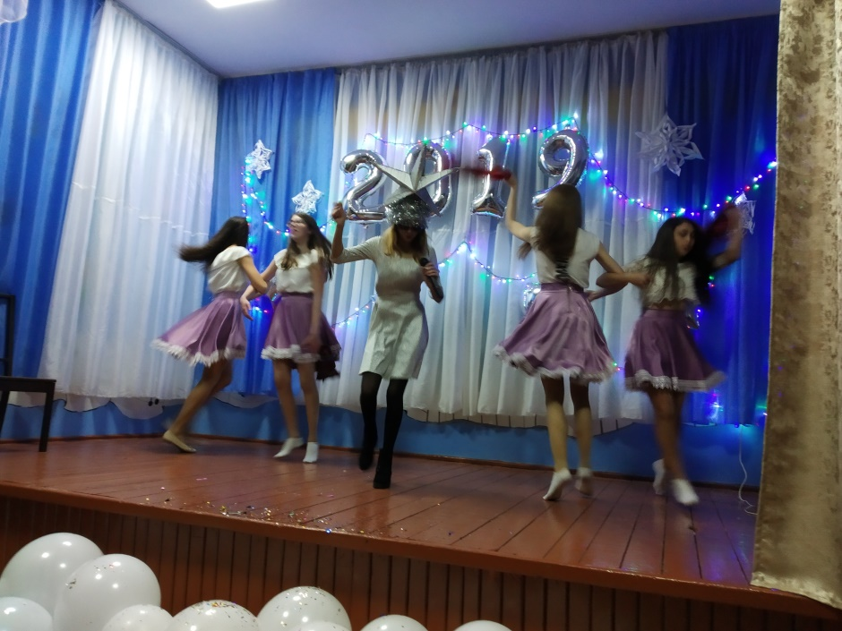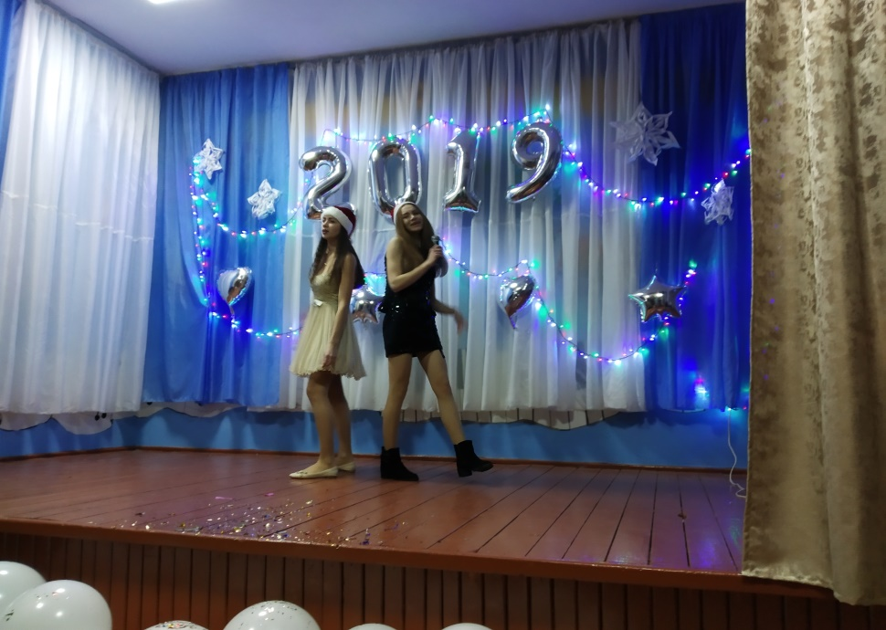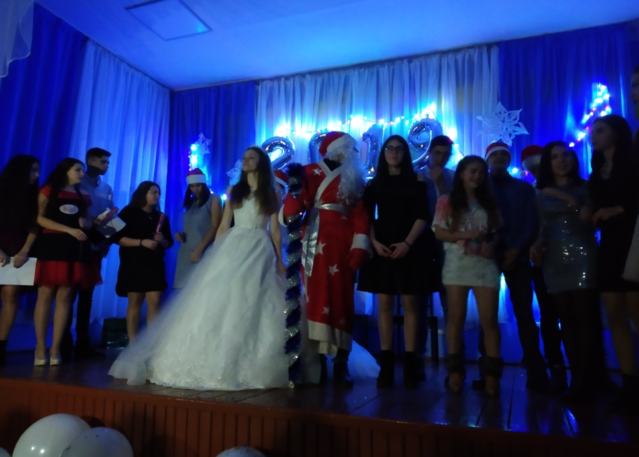
Новорічний вечір
«Новорічні пригоди Діда Мороза»
Виступ учнів 11-го класу

Участь у районному фестивалі
«Віфлеємська зіронька»
